下载好升级文件之后,需要全部文件解压出来,解压出来如图所示

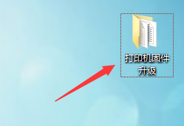

打开文件夹,看到所有文件,然后双击打开这个程序,认准图片即可.

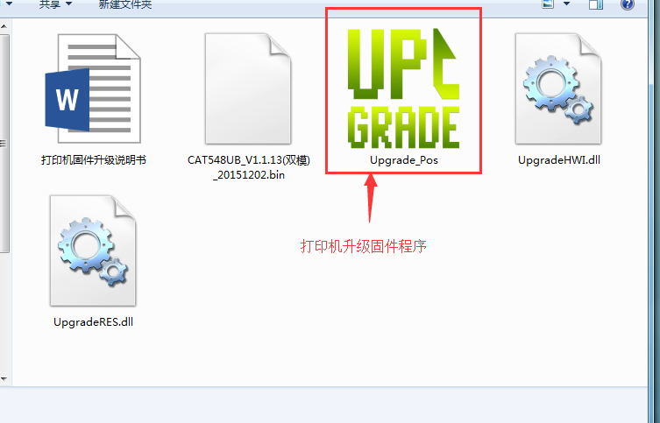

现在打印机连接电脑,数据线也要接上去,打印机通电开机.电脑上面在这个程序双击打开,点击升级固件程序

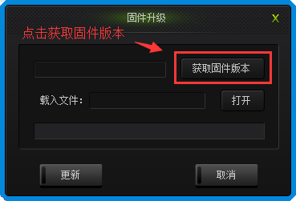

(获取失败的话,等一会电脑自动识别安装好驱动即可)

获取之后点击打开载入文件:

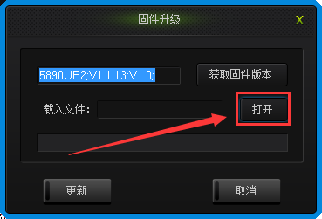

选择对应的升级文件.

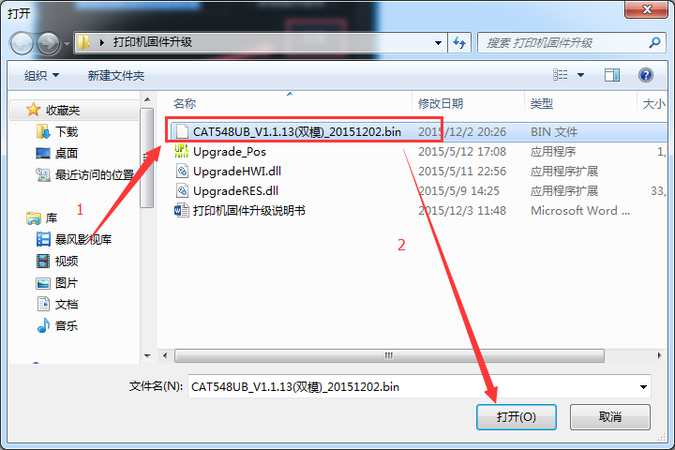

打开之后,直接点击跟新,程序会有读条,读条结束,然后打印机重新上电，等待打印机完成升级。

